System-mjukvara optimerar time-to-market
Enkel och snabb produktion med ACOPOStrak
Mjukvaran mapp Trak-system från B&R gör det enkelt att arbeta med intelligenta transportsystem Den underlättar teknik och optimerar time-to-market för nya produkter. Mjukvaran är baserad på process-orienterad programmering och funktioner som integrerad simulation.

mapp Trak säkertställer att shuttlarna inte kolliderar eller bryter mot konfigurerbara hastighetsgränser. FDA-kompatibel spårning är också enkel att implementera med mapp Trak. Mjukvaran förbinder produktdata med shuttlarna och därmed görs hela tillverkningsprocessen helt spårbar.
Process-orienterad programmering
Med mapp Trak skapas applikationen för tranportsystemet med process-orienterad programmering. Teknikern kan enkelt definiera regler för hur shuttlarna ska bete sig på transportsystemet. Reglerna blir aktiva när shuttlarna passerar virtuella triggerpunkter. Genomförandet blir därmed effektivt och minskar avsevärt den mängd programmering som krävs för de enskilda shuttlarna.
Simulering för effektiv drift
Med de integrerade simuleringsalternativen i mapp Trak kan användaren göra tester för att identifiera det optimala antalet och hastigheten för shuttlarna för att maximera produktiviteten. Samma systemprogramvara används både vid simulering och den verkliga anläggningen, vilket gör det möjligt att växla mellan simulering och verklig drift. Hur shuttlarna interagerar med ytterligare mekaniska element, som till exempel robotar, kan visualiseras med B&R Scene Viewer.

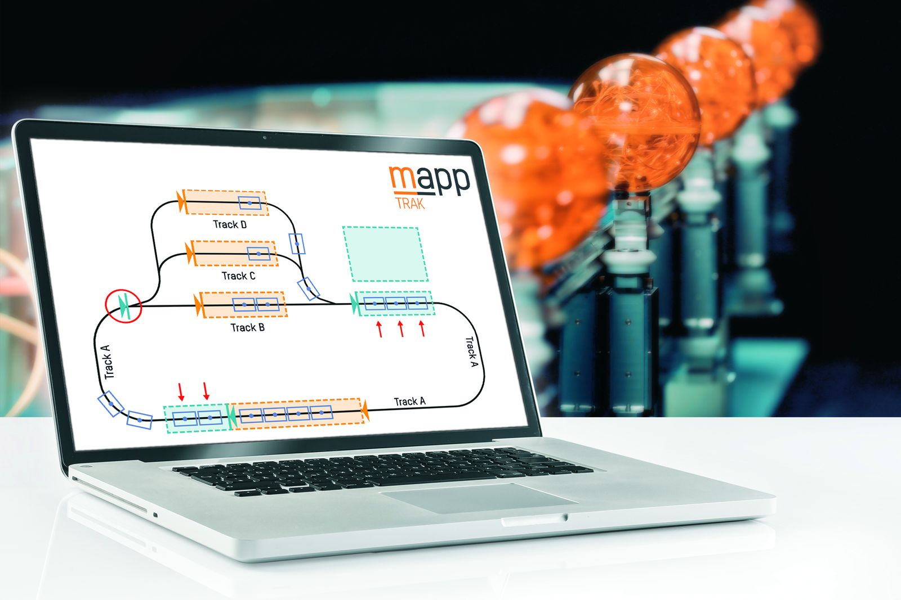
mapp Trak gör det enkelt att arbeta med intelligenta transportsystem.

About B&R
B&R, a division of ABB Group, is a global leader in industrial automation headquartered in Austria. B&R combines state-of-the-art technology with advanced engineering to provide customers in virtually every industry with complete solutions for machine and factory automation, motion control, HMI and integrated safety technology. With Industrial IoT communication standards including OPC UA, POWERLINK and openSAFETY as well as its Automation Studio software, B&R is constantly redefining the future of automation engineering. The innovative spirit that keeps B&R at the forefront of industrial automation is driven by a commitment to simplifying processes and exceeding customer expectations.
For more information, visit www.br-automation.com.

